- Пользуясь дополнительными источниками, привести примеры реликтовых животных и растений (по два вида).
- Нарисовать схему строения дна Мирового океана с подписями (шельф, материковый склон, ложе океана, срединно-океанический хребет и глубоководный желоб) и зарисовать на ней местонахождение следующих организмов: нектон, бентос, фитопланктон, зоопланктон. Привести примеры этих организмов (из параграфа 49 и дополнительных источников информации).
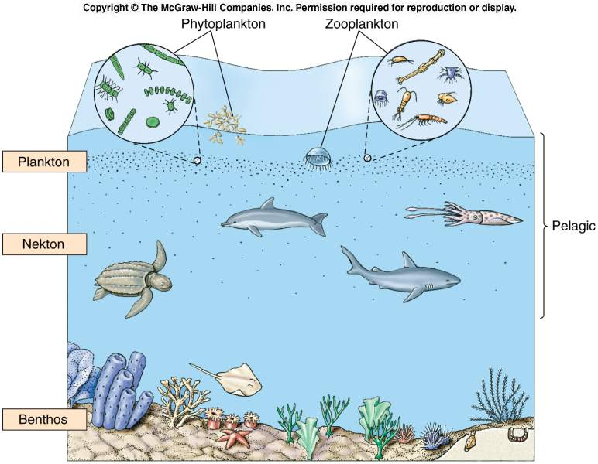
Пример:

